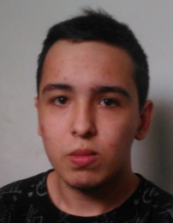
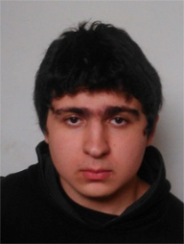
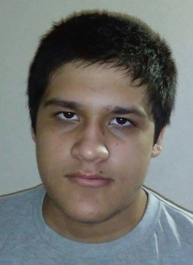
Montevideo, 18 de Mayo del 2016
Profesor/a: Pablo Miranda
Materia: Taller
UTU: Instituto Tecnológico de Informática

Comunicamos que los alumnos de 3°BA, del turno Matutino, del ITI, se presentan ante usted con el fin de informar de la creación del grupo T.I.L.F.A. para la realización del proyecto.
 | Nombre: | Amilcar Paz
 | CI.: | 4.948.361-3
 | Tel/Cel: | 093934996
 | E-mail: | amilcarkar@gmail.com
 | Rol: | Subcoordinador
 | Tareas: | Todas las materias
 | Nombre: | Franco Delbono
 | CI.: | 5.105.708-2
 | Tel/Cel: | 099053671
 | E-mail: | francods.98@gmail.com
 | Rol: | Coordinador
 | Tareas: | Todas las materias
 | Nombre: | Leandro Rodriguez
 | CI.: | 4.931.579-3
 | Tel/Cel: | 29003781
 | E-mail: | elleo1190@gmail.com
 | Rol: | Integrante
 | Tareas: | Todas las materias
Contacto al correo del grupo: TILFA2016UY@gmail.com
Firma de cada integrante y aclaración.

Amilcar Paz Franco Delbono Leandro Rodriguez

